​微信缴纳城乡居民医保流程

第1步：打开微信，搜索“河北银行”公众号并关注。

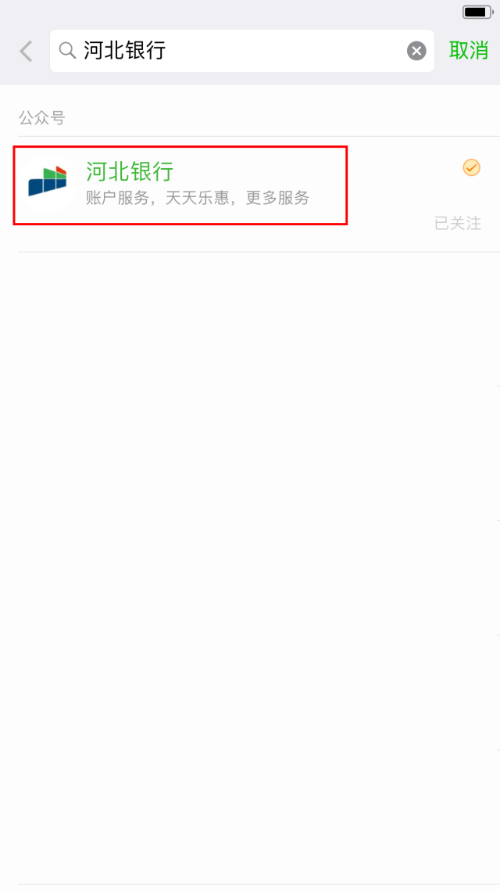
第2步：打开河北银行公众号，点击“微生活”—“生活缴费”，选择“新缴费”—选择“医保”

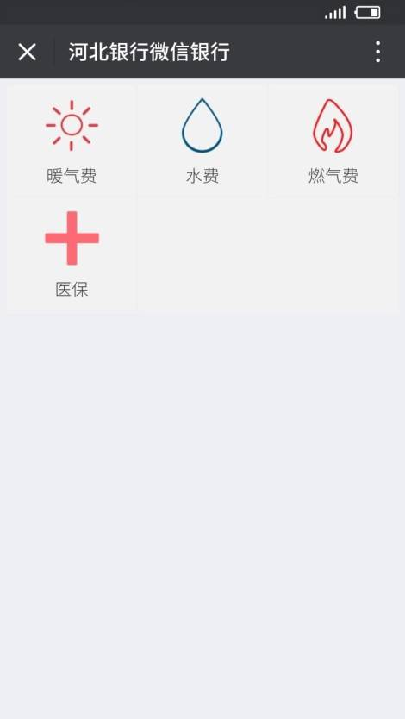

第3步：
选择“缴费地区”—选择“身份证号”（或医保卡号）—输入“证件号码”（对应身份证或医保卡，输入相应号码）—点击'下一步"
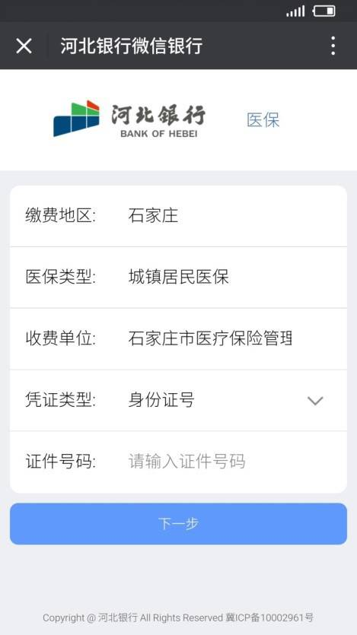
第4步：
输入“账户账号（银行账号）”—系统自动反显“手机号”—输入“验证码”—输入“支付密码”—点击“提交”
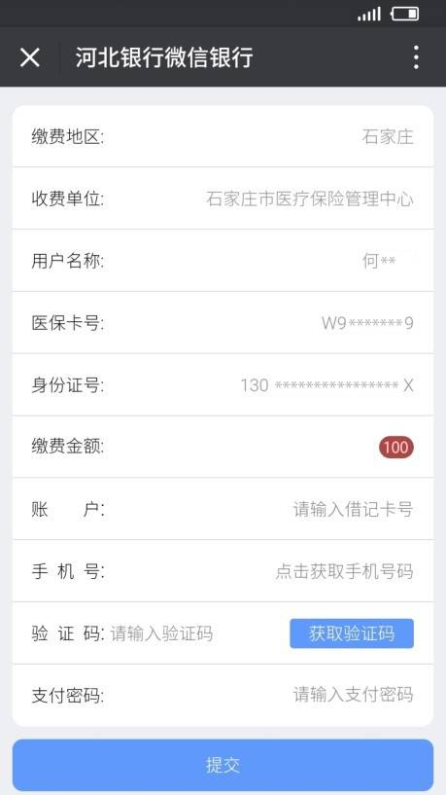

第5步：
点击“确定”
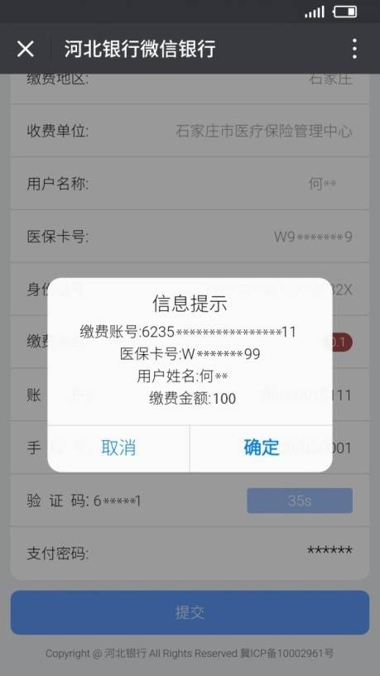

第6步：
如果微信银行未绑定缴费账号，点击“确定”绑定。

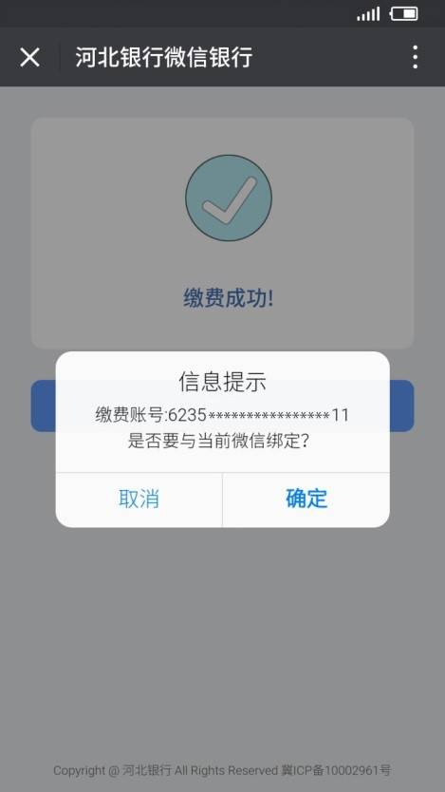

第7步：
缴费成功啦，点击“确定”。
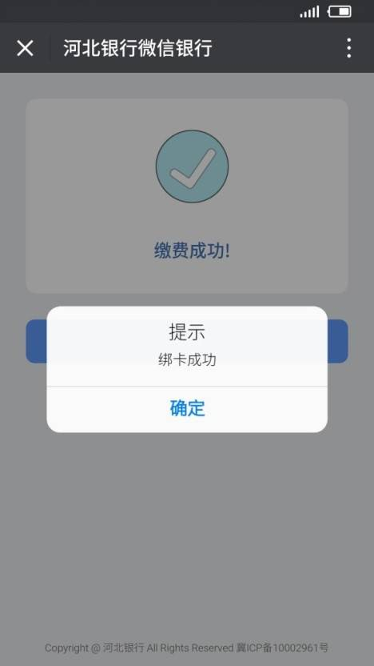
●缴费记录查询
在生活缴费页面，点击右上角缴费记录，业务类型选择医保费，输入开始日期和结束日期，可以查询在此期间的医保缴费记录
